ТАТАРСТАН РЕСПУБЛИКАСЫ БИЕКТАУ МУНИЦИПАЛЬ РАЙОНЫ
МБББУ «Шатлык» Аяз Иле БАЛАЛАР БАКЧАСЫНДА
белем һәм тәрбия бирү программалары, методик кулланмалар

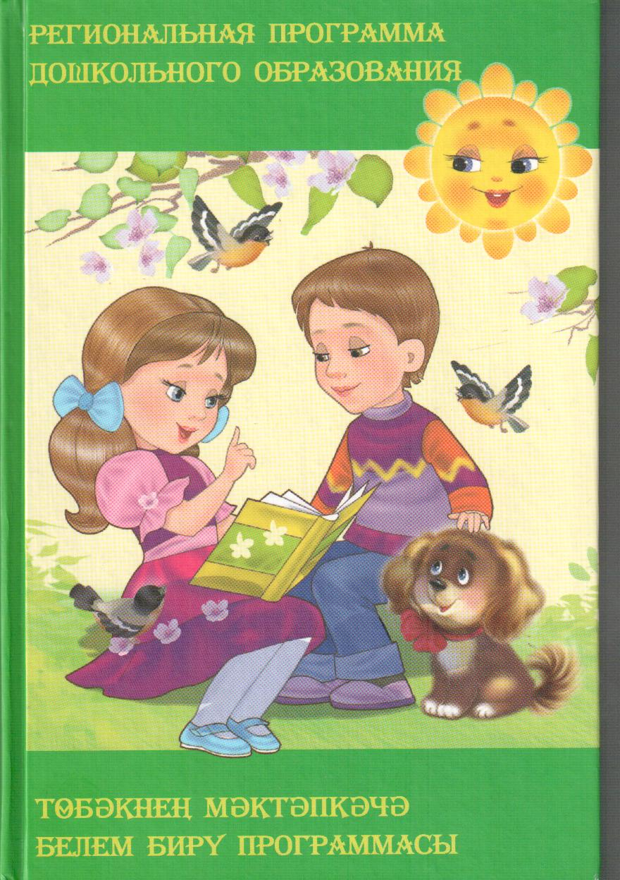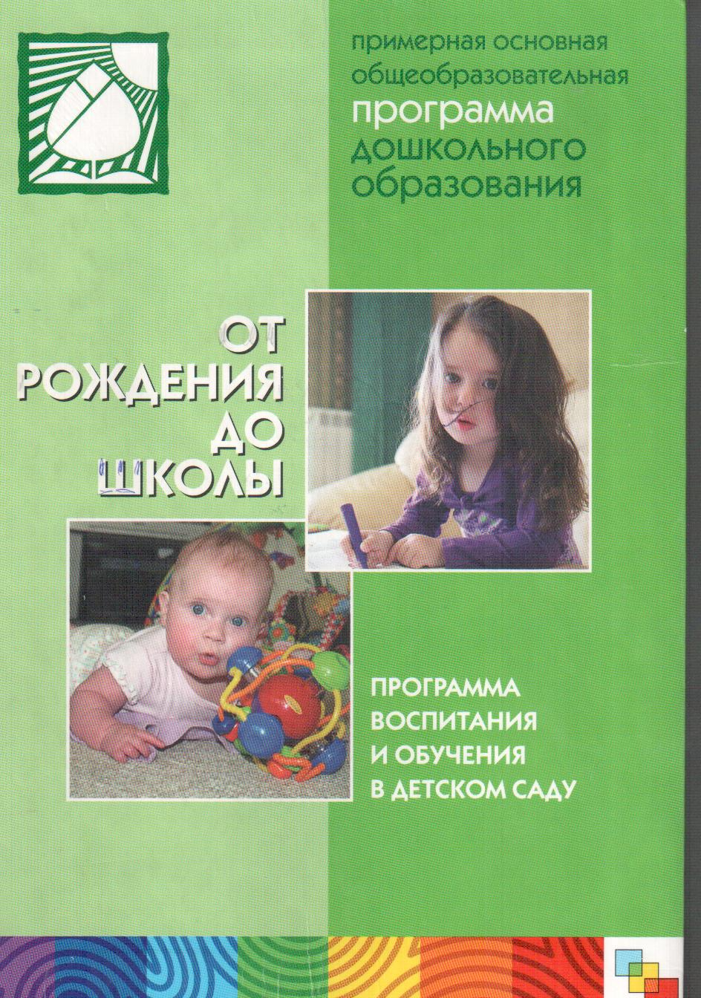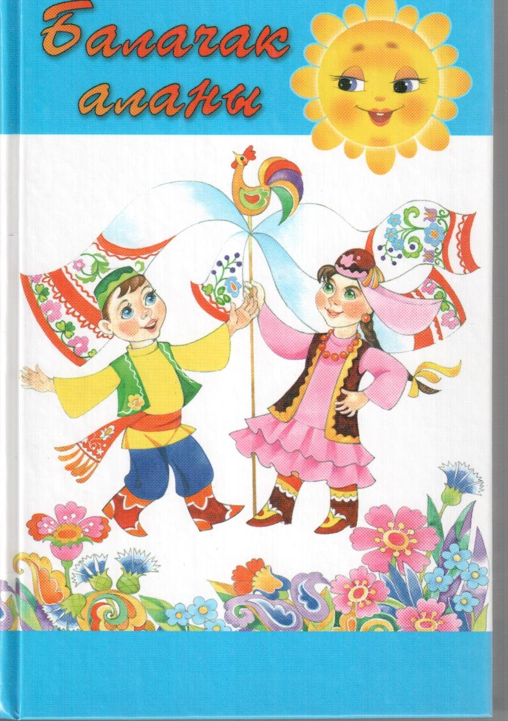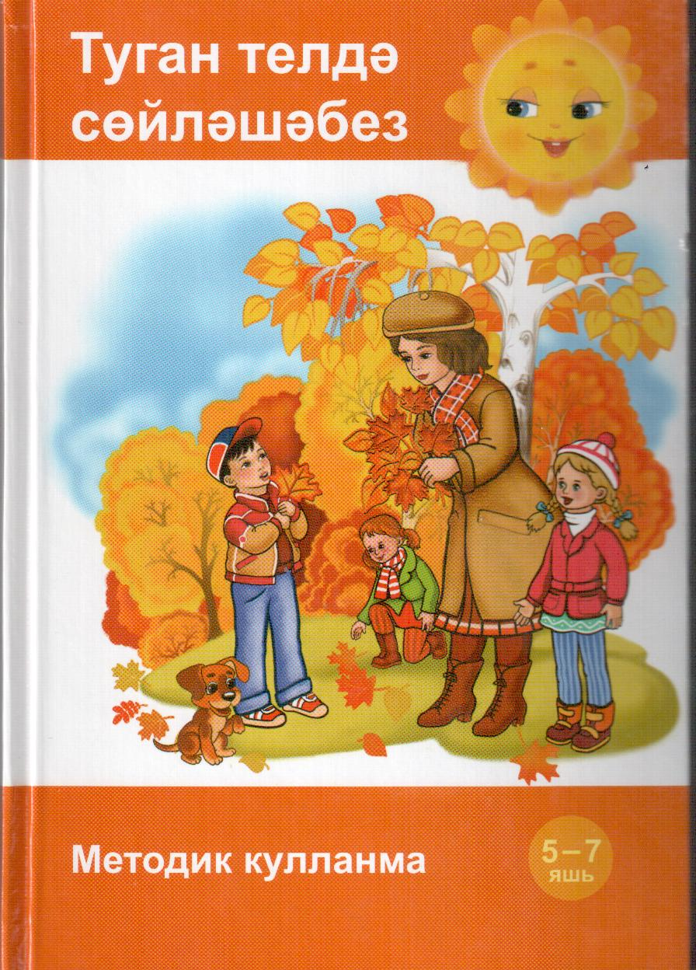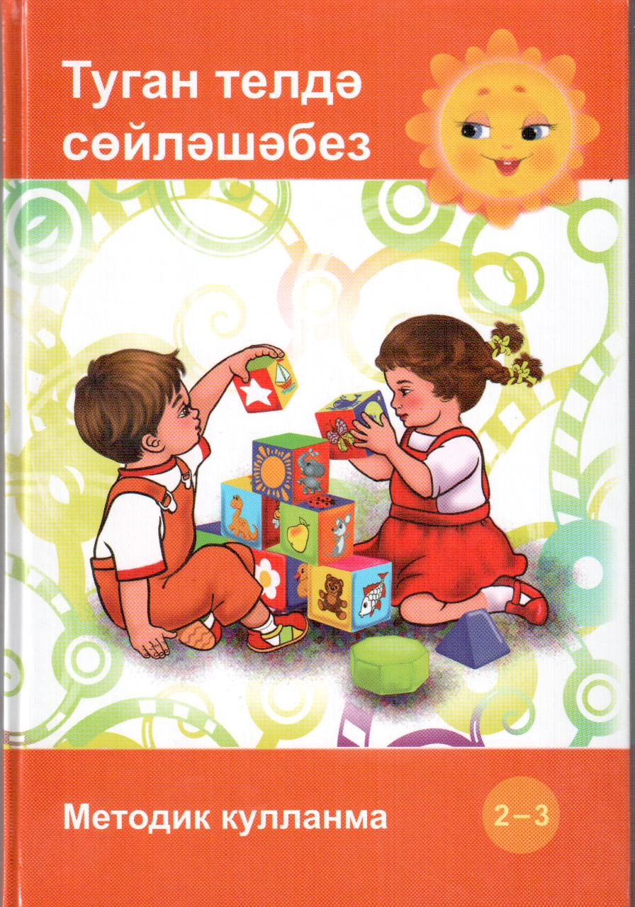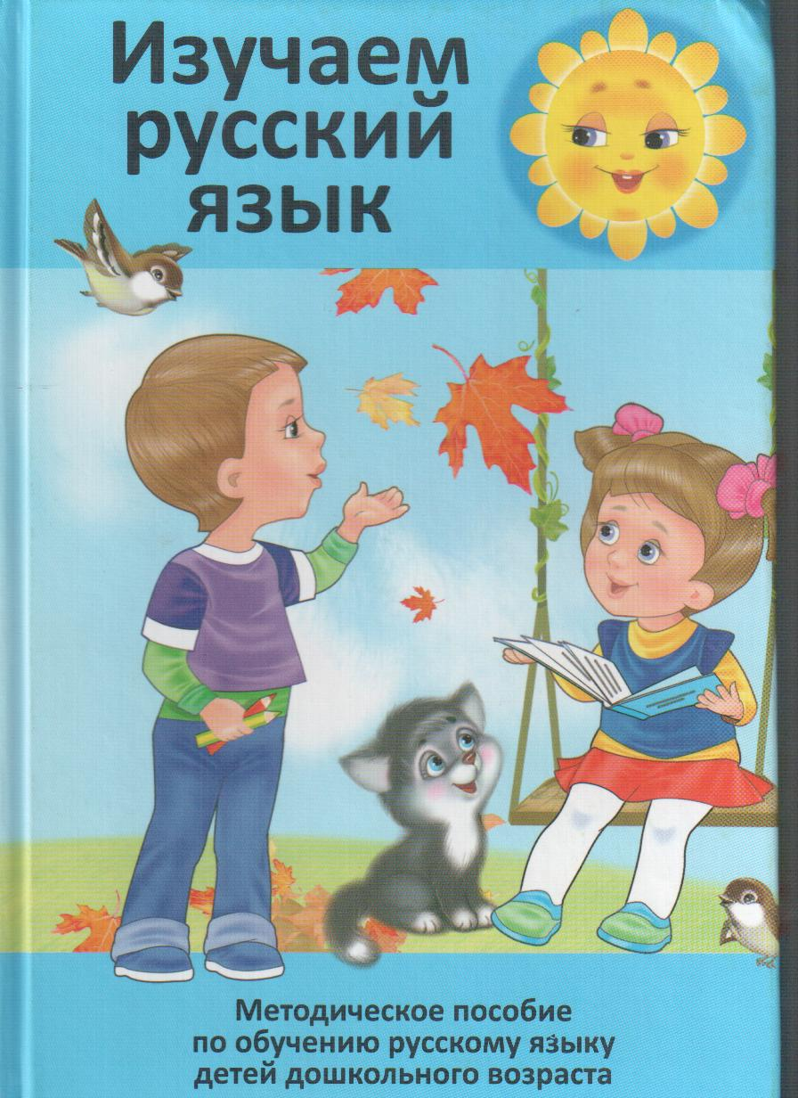
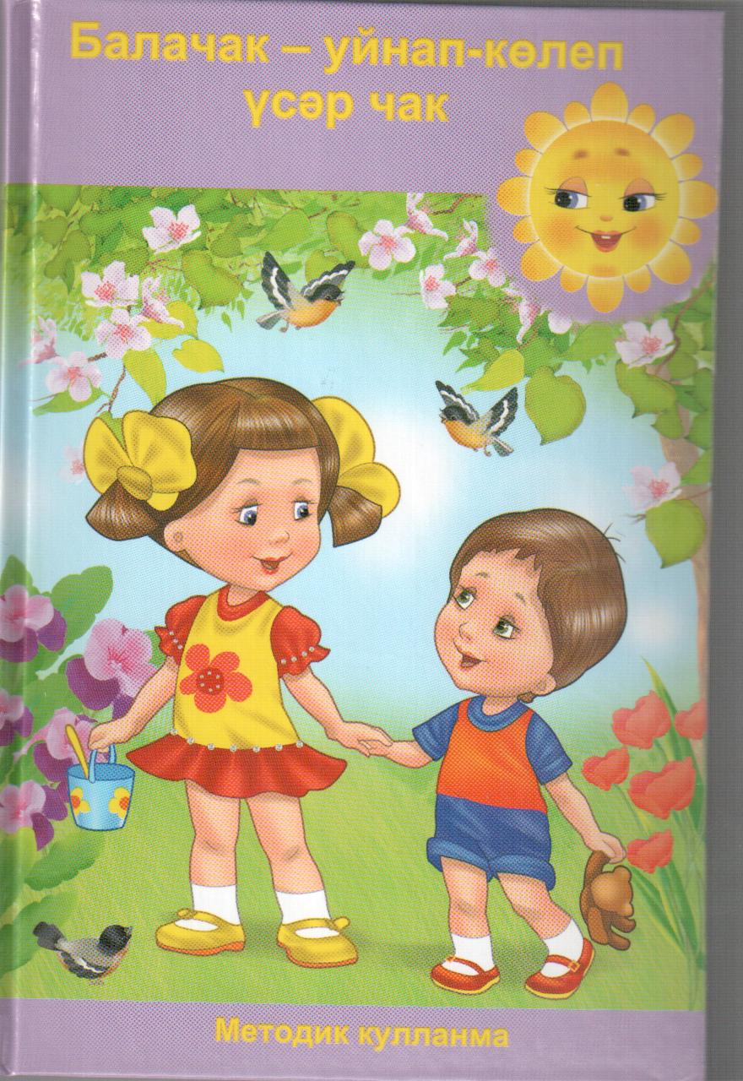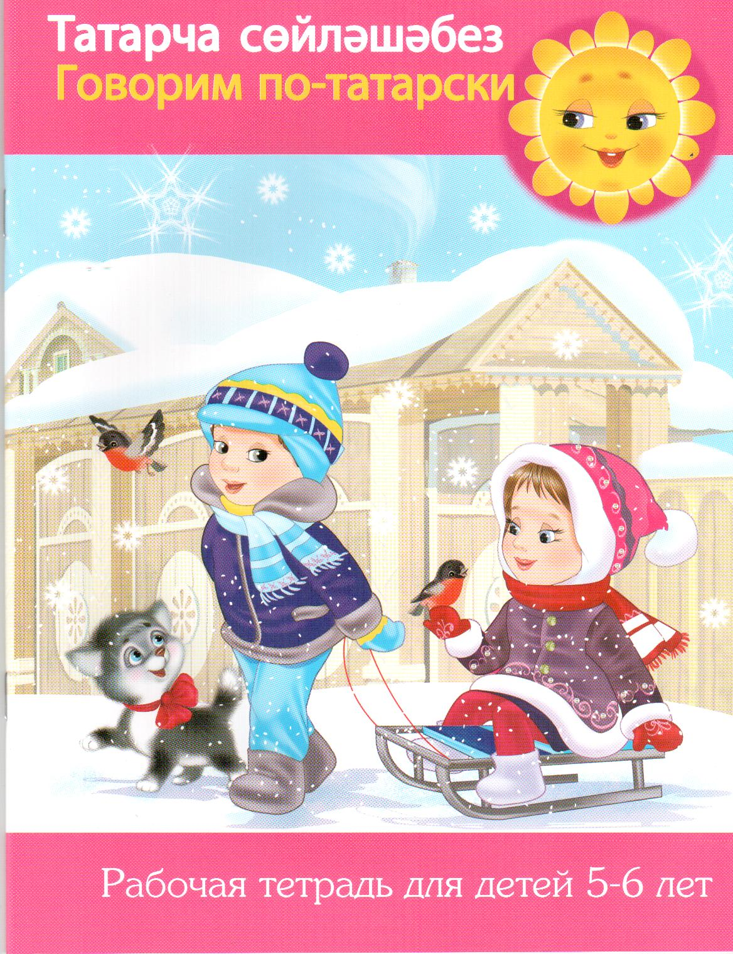

Белем һәм тәрбия бирү процессында түбәндәге У М К- укыту методик комплектлар (учебно методические коплекты) кулланыла:
Туган телне өйрәнүдә кулланыла торган методик кулланмалар исемлеге

№ | Метод кулланма | автор | Нәшрият | саны
1 | Туган телдә сөйләшәбез метод кулланма 2-3 | Хазратова Ф.В. | Казан,2012 | 2
2 | Туган телдә сөйләшәбез демонстр 2-3 | Хазратова Ф.В. | Казан,2012 | 1
3 | «Туган телдә сөйләшәбез» | Аудиозаписи к занятиям по обучению детей 2-3 лет родному татарскому языку | Компания “АКСУ”  2012 | 1
4 | Туган телдә сөйләшәбез метод ку3-4 | Хазратова Ф.В. | Казан,2013 | 2
5 | Туган телдә сөйләшәбез  демонстр 3-4 | Хазратова Ф.В. | Казан,2013 | 2
6 | «Туган телдә сөйләшәбез» 3-4;  аудиозаписи к занятиям | по обучению детей 3-4 лет родному татарскому языку | Компания “АКСУ”  2012 | 1
7 | Туган телдә сөйләшәбез метод ку5-7 | Зарипова З.М. | Казан,2012 | 2
8 | Туган телдә сөйләшәбез демонстр 5-7 | Зарипова З.М. | Казан,2012 | 1
9 | Мәктәпкәчә яшьтәгеләр алифбасы.Методик кулланма | Р.К.Шаехова | Казан,”Хәтер”  2011 | 1
10 | Мәктәпкәчә яшьтәгеләр алифба-сы.Авазларны уйнатып,Iкисәк | Р.К.Шаехова | Казан,”Хәтер”  2011 | 1
11 | Мәктәпкәчә яшьтәгеләр алифба-сы.Авазларны уйнатып, IIкисәк | Р.К.Шаехова | Казан,”Хәтер”  2011 | 1
12 | Балачак-уйнап- көлеп үсәр чак.Балалар бакчасында уеннар | К.В.Закирова Л.Р.Мортазина | Казан,2012 | 3
13 | Күрсәт әле үскәнем | З.Г.Ибрагимова | К.Мәгариф 2010 | 2
14 | Балалачак аланы | К.В.Закирова | 2011 | 3
15

УМК по обучению русскому языку детей дошкольного возраста

№ | Метод кулланма | автор | Нәшрият | саны
1 | Методическое пособие по обучению русскому языку детей дошкольного воз раста (4-7 лет) "Изучаем русский язык" | авт. Гаффарова С.М. | Казан Хәтер 2011 | 1
2 | Демонстрационный и раздаточный материал к занятиям для детей 4-5 лет | авт. Гафарова С.М. | Казан.Тат книжное издательство. 2012 | 1
3 | Демонстрационный и раздаточный материал к занятиям для детей 5-6 лет | авт. Гафарова С.М. | Казан.Тат книжное издательство. 2012 | 1
4 | Демонстрационный и раздаточный материал к занятиям для детей 6-7 лет | авт. Гафарова С.М. | Казан.Тат книжное издательство. 2012 | 2
5 | Рабочая тетрадь для детей 4-5 лет "Изучаем русский язык" | авт. Гаффарова С.М. | Казан.Тат книжное издательство. 2012 | 6
6 | Рабочая тетрадь для детей 5-6 лет "Изучаем русский язык" | авт. Гаффарова С.М. | Казан.Тат книжное издательство. 2012 | 9
7 | Рабочая тетрадь для детей 6-7 лет "Изучаем русский язык" | авт. Гаффарова С.М. | Казан.Тат книжное издательство. 2012 | 8
8 | Хрестоматия для воспитателей дошколь ных образовательных учреждений и родителей "На поляне детства" | Авт Закирова К.В. | Казан Хәтер 2011 | 2

УМК –Аудио, видеоязмалар

№ | Метод кулланма | автор | Нәшрият
1 | Аудио-приложение к учебно-методическому комплекту для детей 4-5 лет "Минем өем" | Раушания Кидячева | Компания “АКСУ”2012 | 1
2 | Аудио - приложение к учебно-методическому комплекту для детей 5-6 лет "Уйный - уйный үсәбез" | Раушания Кидячева | Компания “АКСУ”2012 | 1
3 | Аудио - приложение к учебно-методичес-кому комплекту для детей 6-7 лет "Без инде хәзер зурлар - мәктәпкә илтә юллар" | Раушания Кидячева | Компания “АКСУ”2012 | 1
4 | «Туган телдә сөйләшәбез» | Аудиозаписи к занятиям по обучению детей 2-3 лет родному татарскому языку | Компания “АКСУ”  2012 | 1
5 | «Туган телдә сөйләшәбез» 3-4; | Аудиозаписи к занятиям по обучению детей 3-4 лет родному татарскому языку | Компания “АКСУ”  2012 | 1
6 | Аудиоязма. “Африка хикмәтләре”. музыкальәкият | Г.КаюмовЛ.Б.Болгари | 2011 | 1
7 | Аудиоязма. “Сертотмас үрдәк” музыкаль әкият | А.Алиш, Л.Б.Болгари | 2011 | 1
8 | Аудиоязма. Татар әкиятләре | Аудио китап | Компания “АКСУ” | 2
9 | Мульфильмнар №1 | ДVД Татар телендә | Компания “АКСУ” | 2
10 | Мульфильмнар №2 | ДVД Татар телендә | Компания “АКСУ” | 2
11 | Мульфильмнар №3 | Татар телендә | Компания “АКСУ” | 2
12 | Мульфильмнар №4 | ДVД Татар телендә | Компания “АКСУ” | 2
13 | аудиозапись "Танцы народов Поволжья" | Аудиоязма. | Компания “АКСУ” | 3
14 | Аудиоязма. “Бииләр итек читекләр”.Җырлар | Л.Б.Болгари | Компания “АКСУ”2011 | 1
15 | Аудиоязма.”Шома бас” Бию көйләре | Аудиоязма. | Компания “АКСУ”2011 | 2

